МИНИСТЕРСТВО ОБЩЕГО И ПРОФЕССИОНАЛЬНОГО ОБРАЗОВАНИЯ
РОСТОВСКОЙ ОБЛАСТИ
ГОСУДАРСТВЕННОЕ БЮДЖЕТНОЕ ПРОФЕССИОНАЛЬНОЕ ОБРАЗОВАТЕЛЬНОЕ УЧРЕЖДЕНИЕ
РОСТОВСКОЙ ОБЛАСТИ
«РОСТОВСКИЙ-НА-ДОНУ КОЛЛЕДЖ СВЯЗИ И ИНФОРМАТИКИ»

КУРСОВОЙ ПРОЕКТ

по МДК 01.07
«ПРОГРАММИРОВАНИЕ НА ПЛАТФОРМЕ 1С»

Тема «Разработка приложения 1С: Станция»

ПОЯСНИТЕЛЬНАЯ ЗАПИСКА

РКСИ.К25.09.02.07.МДК.01.07.4432.00ПЗ
(шифр)

Специальность 09.02.07 «Информационные системы и программирование»

Выполнил студент ____________ Бондарев С.А. Группа ИС-35
подпись Ф.И.О.

Руководитель ____________ Сулавко С.Н.
подпись Ф.И.О.

Проект защищен с оценкой _________________ "___"________2025 г.

2025 г.

Содержание
Введение 3
- Постановка задачи 4
1.1. Назначение ПП, изучение предметной области 4
1.2.1. Требования к программному продукту 4
1.2.2. Определение функциональности 5
1.2.3. Требования к аппаратному обеспечению 5
1.3. Описание входной информации 5
1.4. Описание выходной информации 6
- Проектирование системы 7
2.1. ERD диаграммы 7
2.2. Проектирование функционала программного продукта 8
- Разработка программного продукта 9
3.1. Выбор средств разработки программного продукта. 9
3.2. Реализация настольного приложения 10
- Тестирование и отладка программного продукта 29
4.1. План тестирования проекта 29
4.2. Тестирование проекта 30
Заключение 35

 |  |  |  |  | РКСИ.К25.09.02.07.МДК.01.07.4432.00ПЗ
изм | лист | № докум. | Подпись | Дата
Разраб. |  | Бондарев С.А. |  |  | Разработка приложения 1С «Станция»  Пояснительная записка | Лит |  |  | Лист | Листов
Провер. |  | Сулавко С.Н. |  |  | Разработка приложения 1С «Станция»  Пояснительная записка |  |  |  | 2 | 36
Реценз. |  |  |  |  | Разработка приложения 1С «Станция»  Пояснительная записка | ИС-35
Н. контр |  |  |  |  | Разработка приложения 1С «Станция»  Пояснительная записка
Утверд. |  |  |  |  | Разработка приложения 1С «Станция»  Пояснительная записка

Введение

Железнодорожная станция — это не просто место отправления и прибытия поездов, а важнейший узел транспортной системы, где каждая минута и каждый пассажир имеют значение. Обслуживание пассажиров включает в себя множество процессов: от продажи билетов и информирования о расписании до организации встречающих сервисов и контроля за перемещением потоков. Без современной информационной системы этот сложный механизм рискует стать неэффективным, что может привести к задержкам, ошибкам и снижению качества сервиса.
Целью данного курсового проекта является создание на базе платформы 1С информационной системы, направленной на оптимизацию процессов обслуживания пассажиров железнодорожной станции. Внедрение такой системы позволит упорядочить данные, минимизировать количество ошибок, ускорить выполнение операций и повысить общий уровень удовлетворённости клиентов.
Проект будет реализован в несколько этапов:
- Анализ специфики деятельности станции: изучение бизнес-процессов, выявление проблемных зон и формирование требований к системе.
- Проектирование архитектуры системы: разработка структуры базы данных, определение логики взаимодействия компонентов и выбор оптимальных технических решений.
- Разработка и настройка системы: реализация ключевого функционала, создание интерфейсов для сотрудников, интеграция с существующими системами и проведение тестирования.
- Оптимизация и адаптация: устранение недостатков, повышение удобства использования и настройка под реальные потребности пользователей.
В результате будет создано эффективное решение, автоматизирующее учет и обслуживание пассажиров, сокращающее время выполнения операций и повышающее качество работы персонала на железнодорожной станции.

1. Постановка задачи

1.1. Определение назначения программного продукта и анализ предметной области

Железнодорожная станция — это сложная система, обеспечивающая движение пассажирских потоков, продажу билетов, информирование клиентов и взаимодействие с различными службами. Для эффективной работы станции необходима автоматизация ключевых процессов, позволяющая снизить количество ошибок, ускорить обслуживание и обеспечить прозрачность операций.
В рамках данного курсового проекта разрабатывается программное решение "1С: Станция", предназначенное для автоматизации учета пассажиропотока, управления билетными продажами и формирования аналитических отчетов. Основное внимание уделено следующим ключевым направлениям:
- Учёт пассажиров и проданных билетов с возможностью анализа по направлениям, датам и категориям билетов.
- Регистрация и отслеживание загрузки поездов и платформ в реальном времени.
- Формирование отчетности: "Количество перевезённых пассажиров", "Продажи билетов по направлениям", "Загрузка поездов" и другие.
- Использование справочников ("Сотрудники", "Направления", "Поезда", "Пассажиры", "Билеты") для структурированного хранения информации.
Разработка системы ведется на платформе 1С, что обеспечивает её гибкость, масштабируемость и возможность интеграции с существующими решениями. На первом этапе осуществляется анализ текущей деятельности станции, выявляются ключевые процессы и формируются требования к функциональности. Далее следует проектирование базы данных, выбор архитектурных решений и создание интерфейсов.
Одной из важных частей проекта является создание прототипа интерфейса, демонстрирующего взаимодействие пользователей с системой. После согласования с будущими пользователями формируется финальный макет, и начинается этап реализации.

1.2. Требования к программному продукту

1.2.1. Определение целевой аудитории

Система "1С: Станция" ориентирована на следующих пользователей:

- Руководство станции — для анализа показателей, планирования нагрузки и принятия управленческих решений.
- Кассиры и операторы — для оформления билетов, регистрации пассажиров и ведения сопутствующего документооборота.
- Служба эксплуатации и логистики — для мониторинга движения поездов, распределения платформ и контроля загруженности.

1.2.2. Определение функциональных возможностей

Программный продукт включает в себя следующие функции:
- Учёт билетов и пассажиров: регистрация продаж, проверка доступности мест, учёт поездок по направлениям.
- Документооборот: оформление билетов, возвратов, актов, отчётов о продаже и регистрация фактов оплаты.
- Управление движением поездов: отслеживание графиков, загрузки платформ и распределение потоков.
- Справочная информация: централизованное хранение данных о маршрутах, составах, сотрудниках и клиентах.
- Отчётность и аналитика: формирование сводных таблиц и графиков для оценки эффективности работы станции.

1.2.3. Требования к аппаратному обеспечению

Для стабильной работы программного продукта необходим следующий минимум технического оснащения:
- Компьютер или сервер с установленной платформой "1С: Предприятие".
- Оперативная память не менее 8 ГБ для работы с базой данных.
- SSD-накопитель для ускорения доступа к данным.
Внедрение системы "1С: Станция" обеспечит автоматизацию ключевых процессов железнодорожной станции, улучшит контроль операций и повысит качество обслуживания пассажиров.

1.3 Описание входных данных

В систему "1С: Станция" данные поступают из различных источников: билетные кассы, электронные терминалы, системы мониторинга и ручной ввод сотрудниками. Эти данные включают информацию о продажах билетов, движении поездов, загрузке платформ, расчетах с пассажирами и работе персонала.
Примеры входных данных включают:
- Продажи билетов по направлениям.
- Расписание движения поездов.
- Регистрационные данные пассажиров.
- Финансовые операции по кассам.
Ввод данных осуществляется в режиме реального времени при совершении операций, а также периодически при обновлении справочников.

Справочники:

Заполнение справочников в системе происходит как вручную, так и автоматически при регистрации операций и оформлении документов.
- Билеты: добавляются виды билетов, их особенности и названия.
- Сотрудники: заполняется кадровой службой. Новые записи создаются при приёме на работу, а уволенные сотрудники помечаются как неактивные.
- Пассажиры: создаются автоматически при первой покупке билета или бронировании. Справочник хранит контактные данные, историю поездок и категорию льгот.
- Поезда и рейсы: включает данные по составам, номерам маршрутов, количеству мест, расписанию и направлениям. Обновляется при изменениях в расписании или добавлении новых рейсов.
- Маршруты: включает данные о месте отправления и месте прибытия поезда.

Документы:

Каждый документ в системе фиксирует действия, связанные с обслуживанием пассажиров, движением билетов и операциями расчета:
- Продажа билета: оформляется при покупке билета в кассе или онлайн. При проведении документа бронируется место, и данные о пассажире заносятся в систему.
- Возврат билета: используется при отмене поездки. При проведении документа освобождается место и формируется отчет о возврате средств.
- Создание отправлений: оформляется оператором. Фиксирует факт создания новых отправлений на определенную дату.

Регистры сведений:

- Расписание поездов: содержат информацию об отправления.
- Курсы валют: хранит курсы валют для расчета в других валютах.

1.4 Описание выходной информации

Выходная информация представлена в виде отчётов и печатных форм, используемых различными подразделениями железнодорожной станции для контроля, анализа и обслуживания пассажиров.

Отчеты:
- Продажи билетов: анализирует объемы продаж, группируя по поездам и пассажирам.
- Возвраты билетов: анализирует возвраты, группируя по поездам и пассажирам.
- Свободные места: отражает количество свободных мест в текущих отправлениях.
- Текущие отправления: показывает актуальные отправления от текущей даты.

Печатные формы документов:
- Покупка Билета: содержит сведения о рейсе, пассажире, дате и стоимости проезда.
- Возврат билета: оформляется при возврате билета, содержит сумму и способ возврата.
- Отправления: оформляется при создании новых отправлений для отражения факта на бумаге.

Получателями выходной информации являются:
- Руководство станции — для анализа эффективности работы, мониторинга продаж и принятия решений по расписанию и персоналу.
- Кассиры — для контроля продаж, возвратов и текущей загрузки.
- Пассажиры — получают билеты, чеки и подтверждения операций.

2. Проектирование систем
2.1. ERD диаграммы

ERD-диаграмма (Entity-Relationship Diagram) - это графическое представление структуры базы данных, показывающее сущности (объекты), их характеристики (атрибуты) и отношения между ними. Она визуализирует организацию и взаимодействие данных в системе. Главная задача ERD-диаграммы - обеспечить ясное понимание структуры данных и связей, что необходимо для проектирования базы данных и автоматизации бизнес-процессов. ERD-диаграмма представлена на рисунке 1.

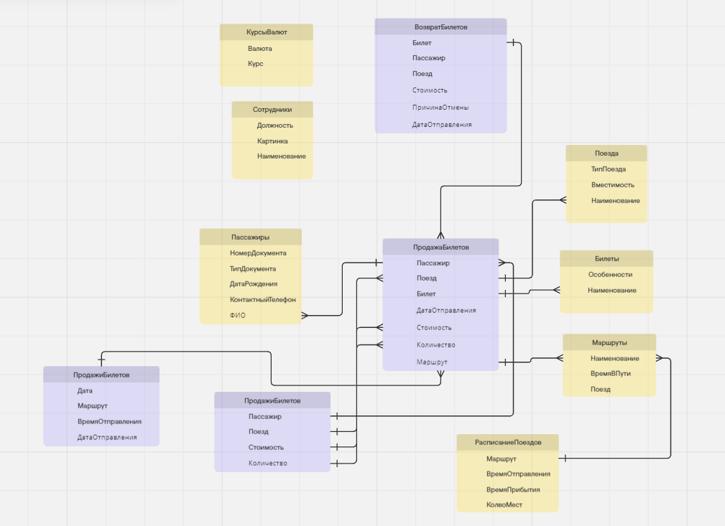

Рисунок 1 – ERD диаграмма

2.2 Проектирование функционала программного продукта

USE-кейсы описывают конкретные сценарии использования системы пользователями. Они помогают определить, какие функции должна выполнять система, показывая, как она будет применяться в реальной работе. USE-кейсы играют важную роль в проектировании и тестировании, обеспечивая четкое понимание взаимодействия пользователя с системой. В данной системе предусмотрено три роли: директор, кассир и пассажир.

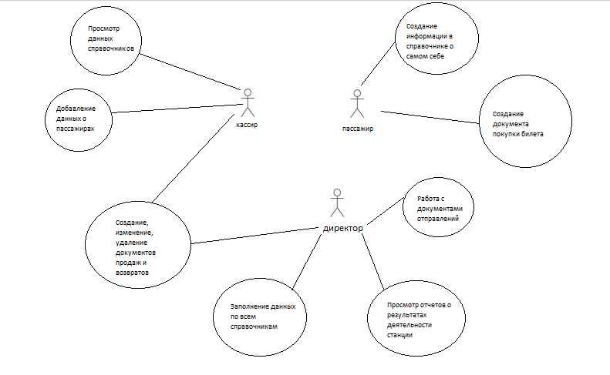
Рисунок 2 – Варианты использования программы

3 Разработка программного продукта

3.1 Выбор средств разработки программного продукта. Обоснование выбора

Для разработки программного продукта «1С:Железнодорожная станция» была выбрана платформа 1С:Предприятие, а именно её учебная версия. 1С:Предприятие — одна из наиболее распространённых платформ для автоматизации процессов на предприятиях, включая сферу транспорта и обслуживания пассажиров.
Учебная версия 1С предоставляет все необходимые инструменты для создания прикладных решений, что делает её особенно удобной для обучения и разработки. Она обеспечивает визуальное моделирование, встроенный язык программирования 1С, а также множество готовых объектов конфигурации, упрощающих реализацию типовых бизнес-процессов.
Платформа обладает следующими преимуществами:
- Интеграция с бухгалтерией и складским учетом, что важно для железнодорожных станций;
- Возможность работы с распределенными базами, что позволяет реализовать взаимодействие между центральной станцией и удалёнными пунктами;
- Гибкость настройки пользовательского интерфейса, что делает систему удобной как для операторов, так и для руководства;
- Поддержка онлайн-режима, позволяющая регистрировать операции в момент их совершения (продажа билетов, регистрация посадки и т.д.).
Таким образом, выбор платформы 1С:Предприятие для разработки проекта «1С:Железнодорожная станция» обоснован её универсальностью, доступностью и широкими возможностями адаптации под реальные задачи транспортной отрасли.

3.2 Реализация настольного приложения

Подсистемы «Администрирование», «КлиентскаяЧасть», «РазделКассы», показанные на рисунках 3 – 4, объединяют объекты конфигурации по функциональному признаку.

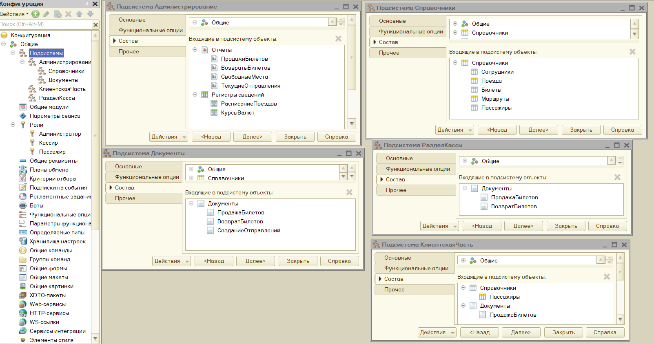
Рисунок 3 – Подсистемы приложения


Рисунок 4 – Подсистемы приложения в режиме отладки

Справочник «Сотрудники» (рисунок 5) содержит сведения о персонале компании. Для каждого сотрудника указывается уникальный код, его ФИО, должность и изображение код загрузки которого показан на рисунке 5.1. Данный справочник включен в подсистему «Администрирование».

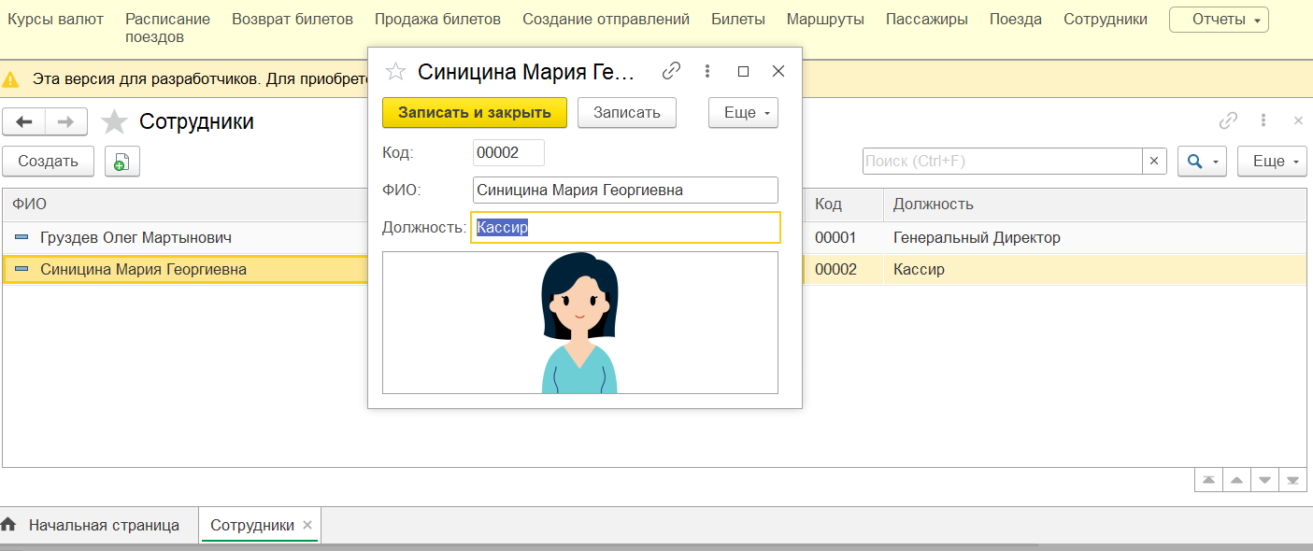

Рисунок 5 – Скриншот справочника «Сотрудники» из режима отладки

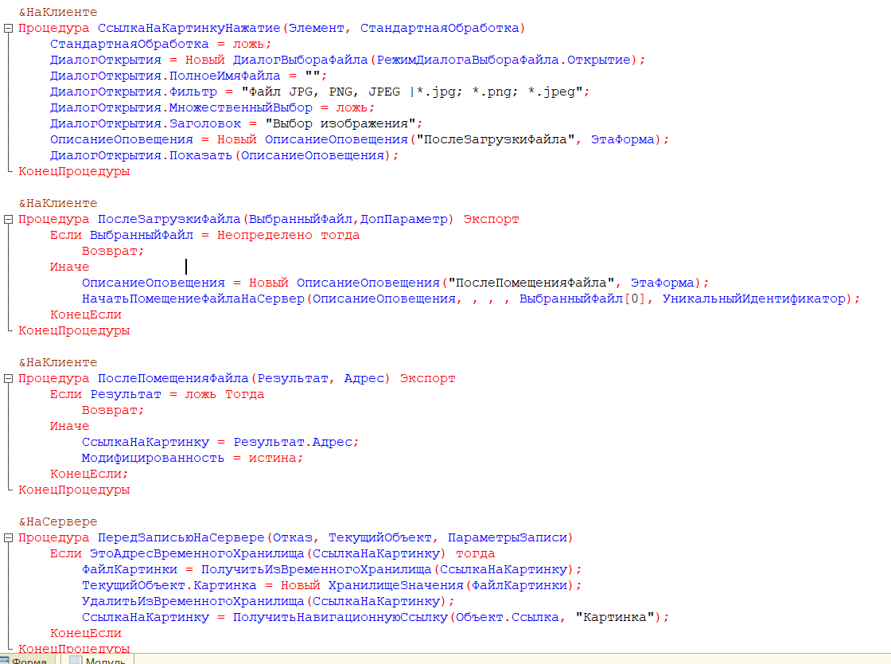

Рисунок 5.1 – Код загрузки изображения сотрудника

Справочник «Поезда» (рисунок 6) предназначен для учета поездов станции. В нем фиксируются код, наименование, тип и вместимость поезда. Данный справочник включен в подсистему «Администрирование».

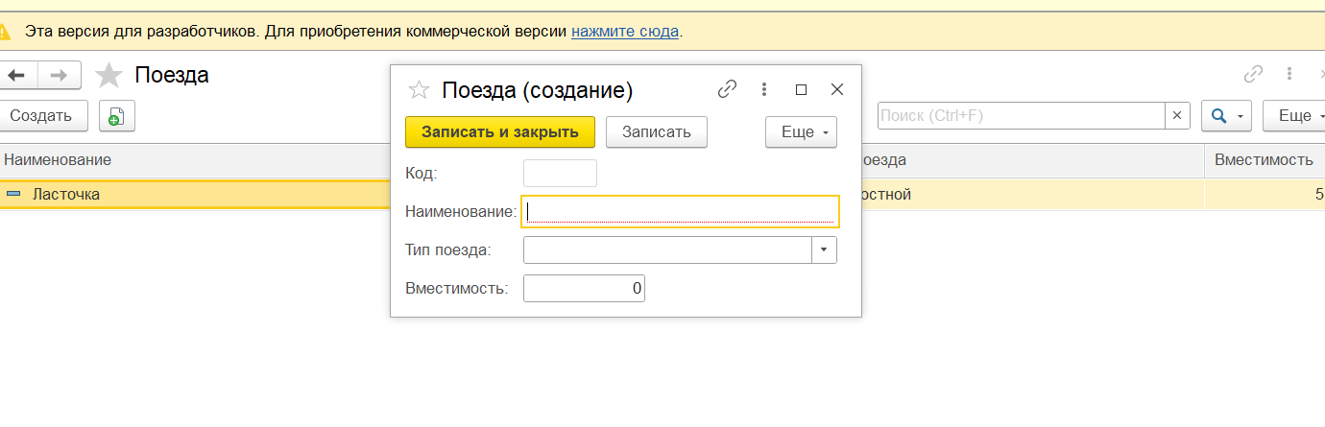
Рисунок 6 – Скриншот справочника «Поезда» из режима отладки

Справочник «Билеты» (рисунок 7) представляет собой виды билетов на поезда. Записи включают код, наименование и особенности билета. Данный справочник включен в подсистему «Администрирование».

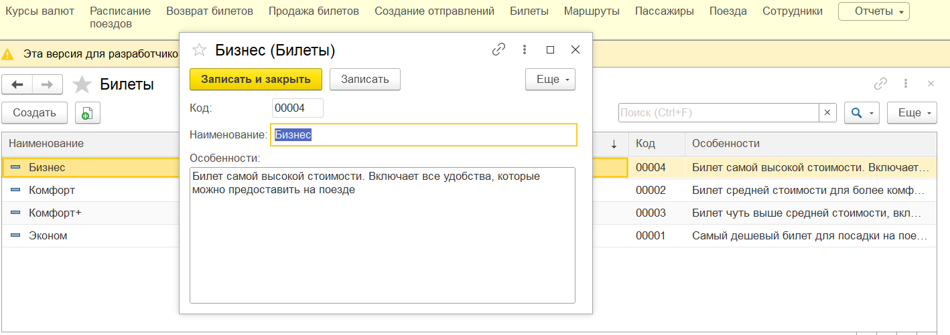

Рисунок 7 – Скриншот справочника «Билеты» из режима отладки

Справочник «Пассажиры» (рисунок 8) содержит информацию о покупателях билетов. В нем указаны код, ФИО, контактный телефон и тип документа, номер документа, дата рождения Данный справочник включен в подсистему «Администрирование».

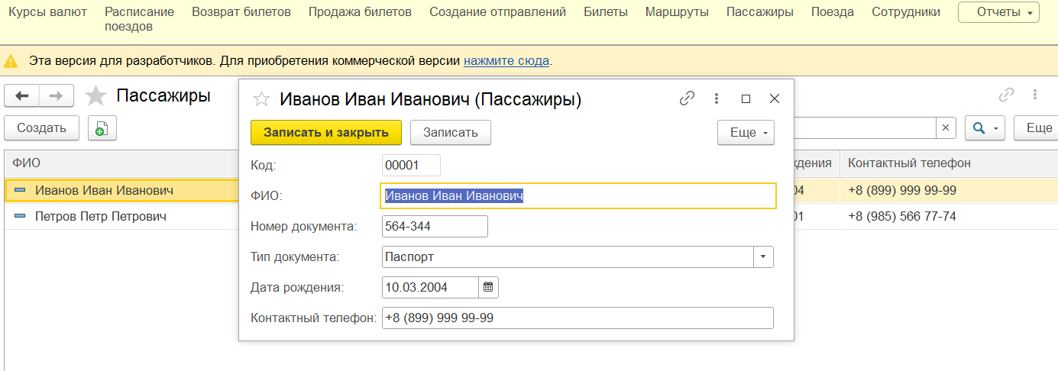

Рисунок 8 – Скриншот справочника «Пассажиры» из режима отладки

Справочник «Маршруты» (рисунок 9) предназначен для хранения данных о маршрутах поездов. Записи включают код, наименование, время в пути и поезд по маршруту. Данный справочник включен в подсистему «Администрирование».

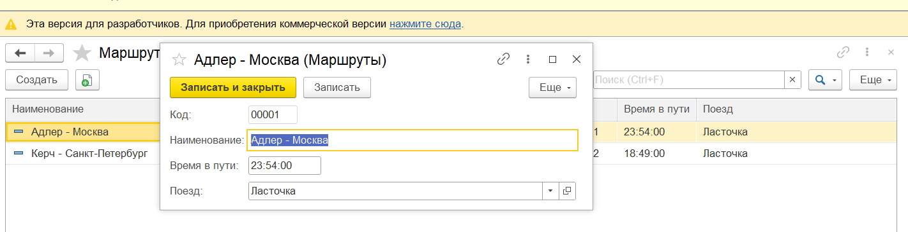

Рисунок 9 – Скриншот справочника «Маршруты» из режима отладки

Документ «ПродажаБилетов» (рисунок 10, 11) обрабатывает логику продажи билетов отправлений на маршруты, фиксируя результат в регистре накопления «ПродажиБилетов» (рисунок 14). В документе «ПродажиБилетов» реализован авторассчет цены, код которого на рисунке 12.1 и другой функционал, такой как контроль свободных мест в поезде на рисунке 12.2, а так же для него реализована печатная форма (рисунок 13).

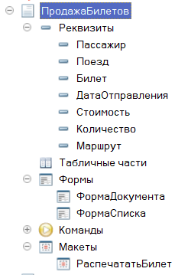

Рисунок 10 – Данные документа «ПродажиБилетов»

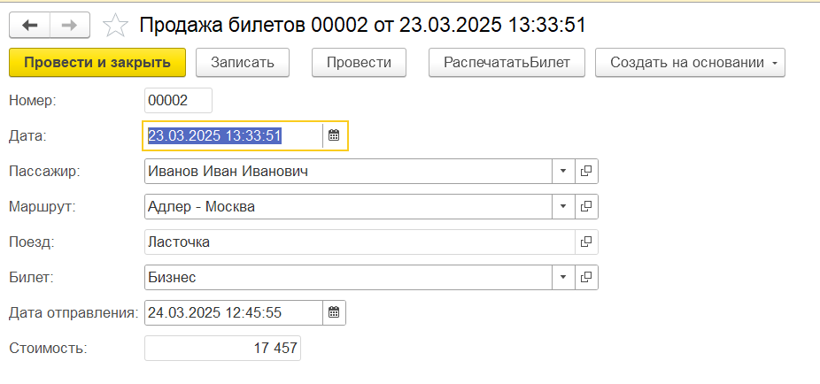

Рисунок 11 – Форма документа «ПродажаБилетов» в отладке

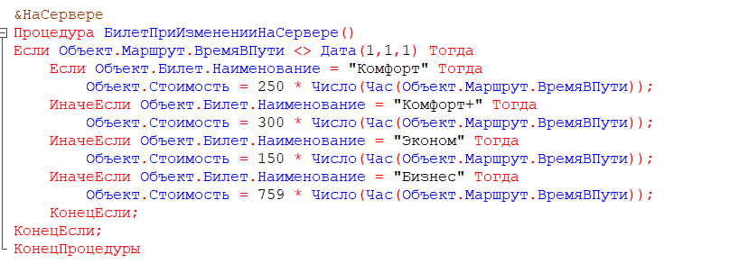

Рисунок 12.1 – Модуль формы документа «ПродажаБилетов»
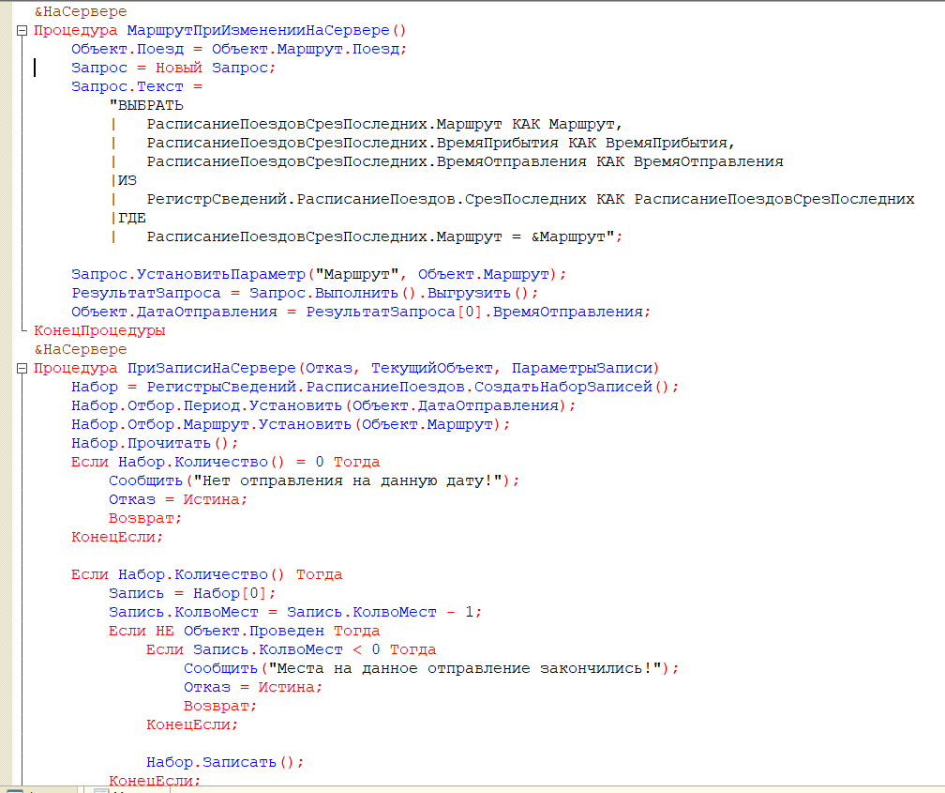

Рисунок 12.2 – Контроль остатков документа «ПродажаБилетов»


Рисунок 13 – Пример печатной формы документа «ПродажаБилетов»
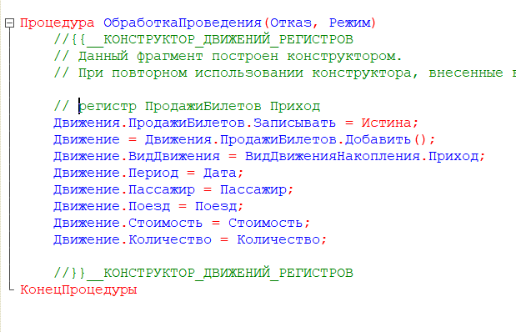

Рисунок 14 – Движение документа «ПродажаБилетов»

Документ «ВозвратБилетов» (рисунок 15, 16) обрабатывает логику возврата билета на поезд, фиксируя результат продажи в регистре накопления «ПродажиБилетов» (рисунок 17) с контролем остатка по регистру сведений «РасписаниеПоездов»(рисунок 19). В документе «ВозвратБилетов» реализовано создание на основании купленного билета (рисунок 18) и подтягивание информации при указании билета на возврат (рисунок 20).
Также для этого документа реализована печатная форма (рисунок 21).

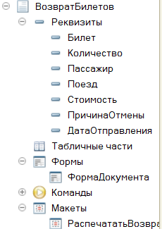
Рисунок 15 – Данные документа «ВозвратБилетов»

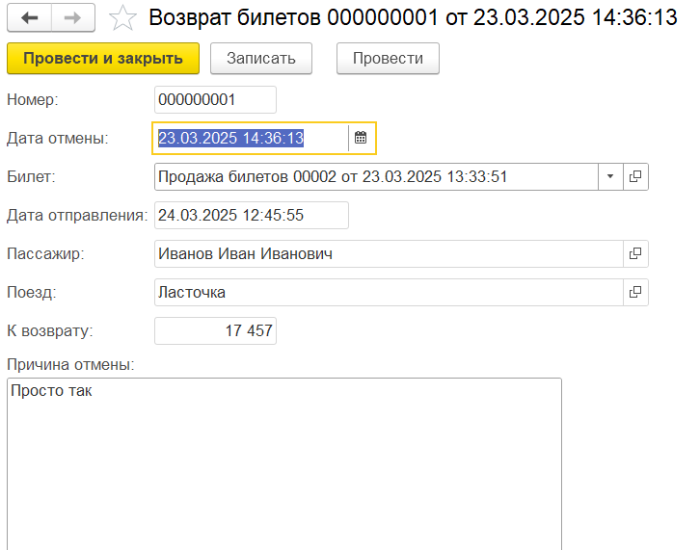

Рисунок 16 – Форма документа «ВозвратБилетов» в отладке

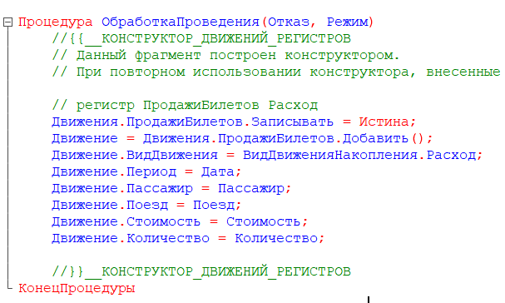

Рисунок 17 – Движение документа «ВозвратБилетов»

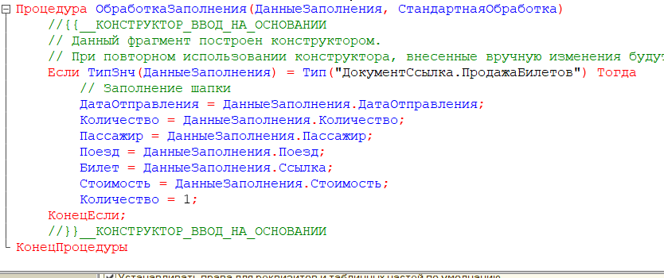

Рисунок 18 – Создание документа «ВозвратБилетов» на основании купленного билета

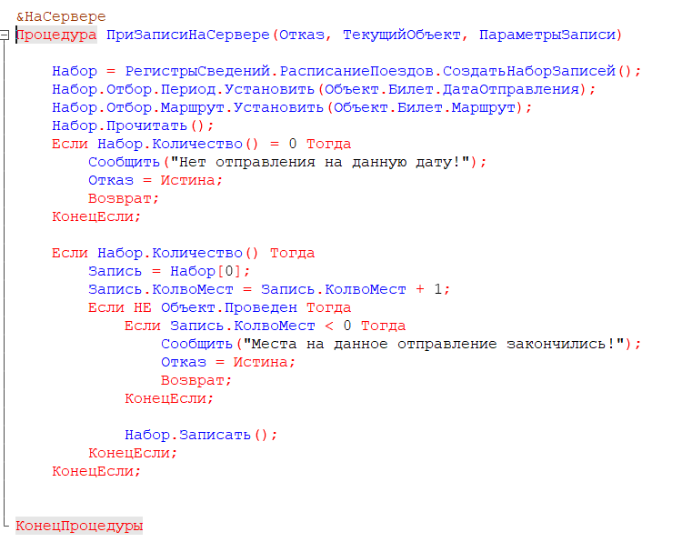

Рисунок 19 – Контроль остатков при проведении документа «ВозвратБилетов»

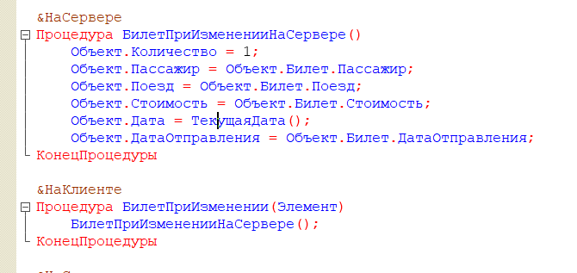

Рисунок 20 – Модуль формы документа «ВозвратБилетов»

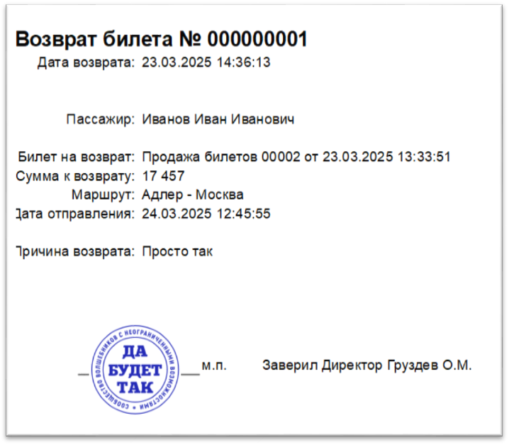

Рисунок 21 – Пример печатной формы документа «ВозвратБилетов»

Документ «СозданиеОтправлений» (рисунок 22, 23) обрабатывает логику создания новых отправлений на посадку, добавляя их в регистр сведений «РасписаниеПоездов» (рисунок 24) и фиксируя факт создания в регистре накоплений «КолвоОтправленийВДнях» (рисунок 25). Также реализована печатная форма для документа (рисунок 26)

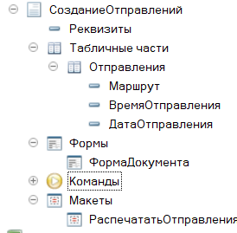
Рисунок 22 – Данные документа «СозданиеОтправлений»

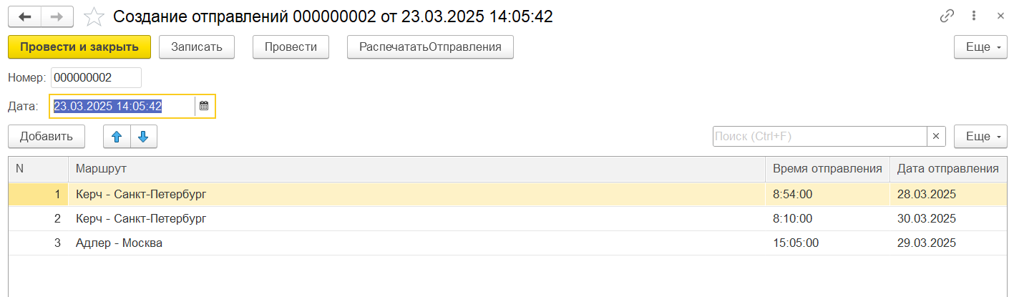

Рисунок 23 – Форма документа «СозданиеОтправлений» в отладке

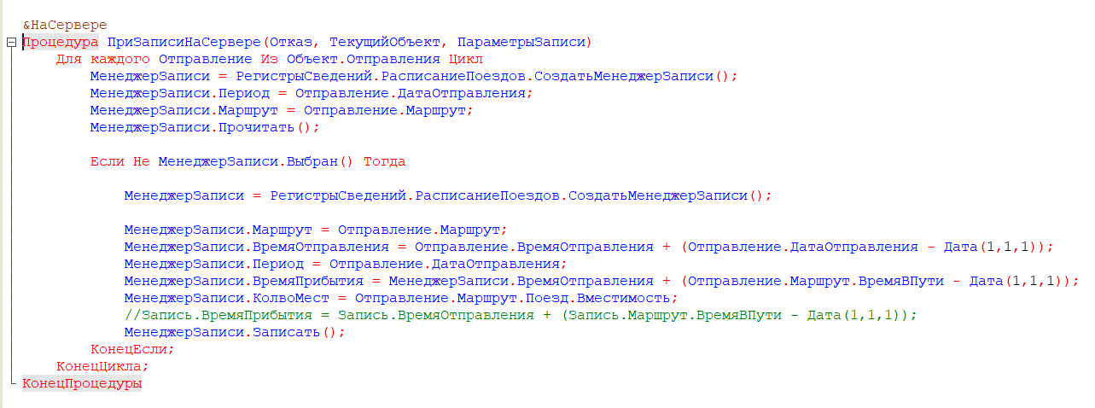

Рисунок 24 – Модуль формы документа «СозданиеОтправлений»
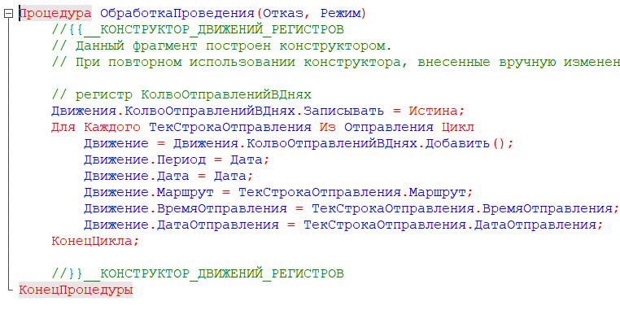
Рисунок 25 – Модуль объекта документа «СозданиеОтправлений»

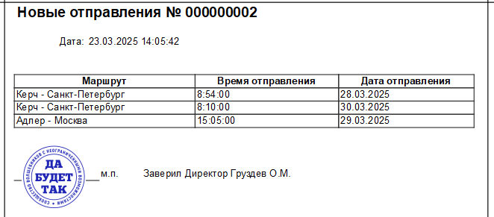

Рисунок 26 – Пример печатной формы «СозданиеОтправлений»

Регистры сведений «КурсыВалют» (рисунок 27, 28, 29) и «РасписаниеПоездов» (рисунок 30, 31, 32) помогают отслеживать соответствующие данные, чтобы далее пользоваться автозаполнением в нужных полях документов.

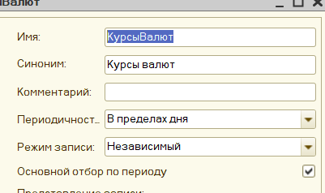

Рисунок 27 – Основные параметры регистра сведений
«КурсыВалют»

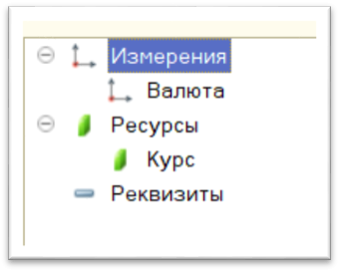
Рисунок 28 – Данные регистра сведений «КурсыВалют»

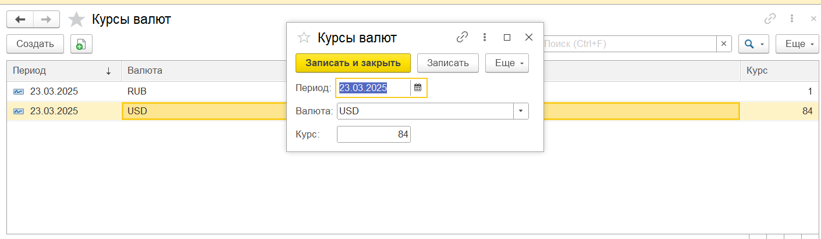

Рисунок 29 – Регистр сведений «КурсыВалют» в режиме отладки

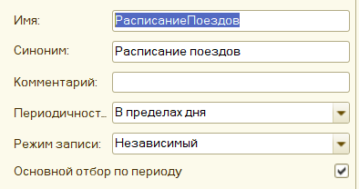

Рисунок 30 – Основные параметры регистра сведений
«РасписаниеПоездов»

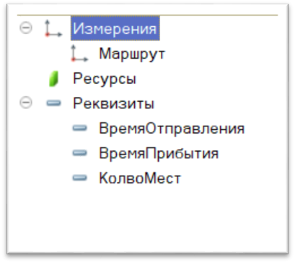

Рисунок 31 – Данные регистра сведений «РасписаниеПоездов»

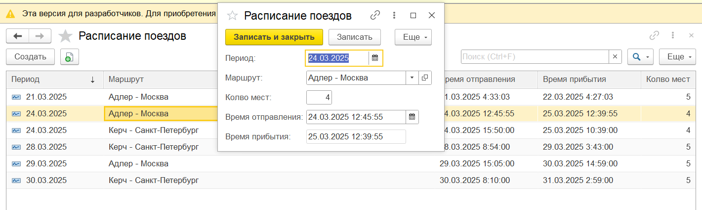

Рисунок 32 – Регистр сведений «РасписаниеПоездов» в режиме отладки

Регистры накопления «ПродажиБилетов», задействованный в движении документов «ПродажаБилетов» и «ВозвратБилетов» (рисунок 34, 35) и «КолвоОтправленийВДнях», задействованный в документе «СозданиеОтправлений» (рисунок 36, 37) хранят актуальное на текущее время состояние количества оставшихся мест в актуальных отправлениях и суммарных оборотов продаж учитывая все проведенные документы

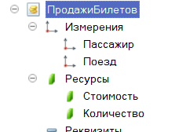

Рисунок 34 – Данные регистра накоплений «ПродажиБилетов»

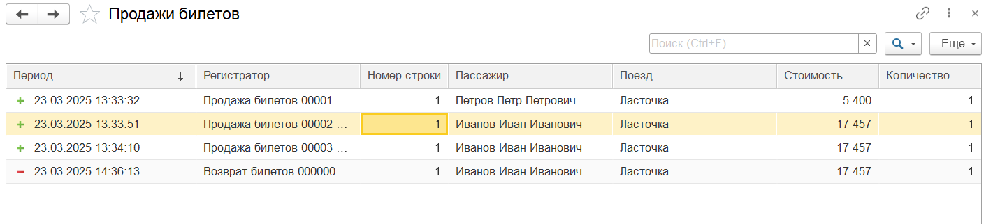

Рисунок 35 – Регистр накоплений «ПродажиБилетов» в режиме отладки

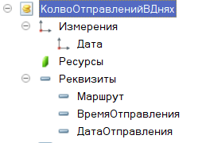
Рисунок 36 – Данные регистра накопления «КолвоОтправленийВДнях»

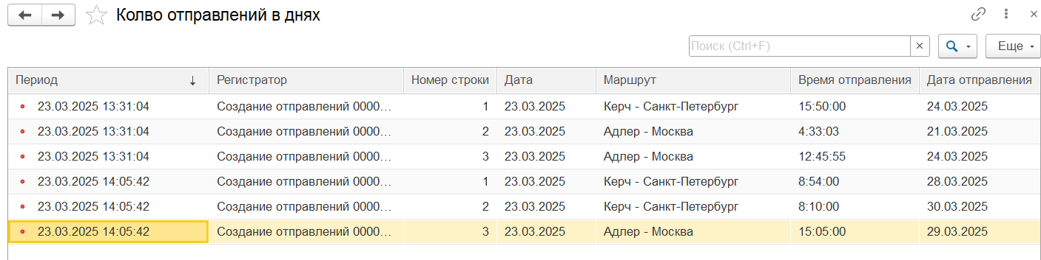
Рисунок 37 – Регистр накопления «КолвоОтправленийВДнях» в режиме отладки

Отчет «ПродажиБилетов» (рисунок 38–40) предназначен для просмотра администратором графических данных о том сколько продаж было совершено, кем и на какую сумму, основываясь на данных из регистра накопления «ПродажиБилетов».

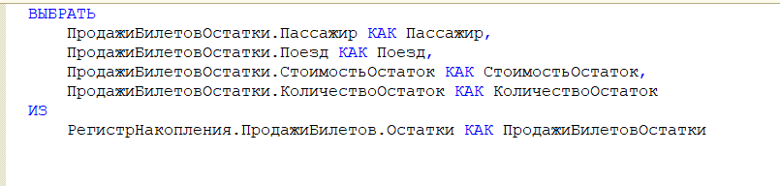
Рисунок 38 – Запрос к БД для отчета «ПродажиБилетов»

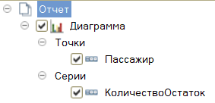

Рисунок 39 – Группировки отчета «ПродажиБилетов»

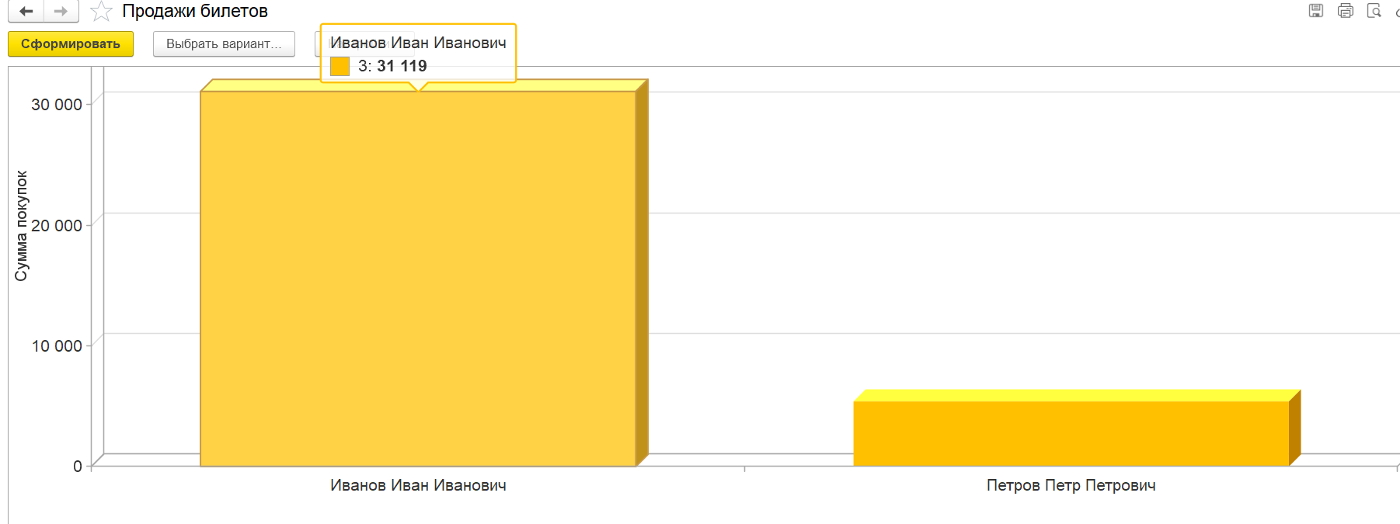
Рисунок 40 – Отчет «ПродажиБилетов» в режиме отладки

Отчет «ВозвратыБилетов» (рисунок 41–43) предназначен для просмотра администратором данных о возврате билетов, их количества и суммы по клиентам, основываясь на данных из регистра накопления «ПродажиБилетов».

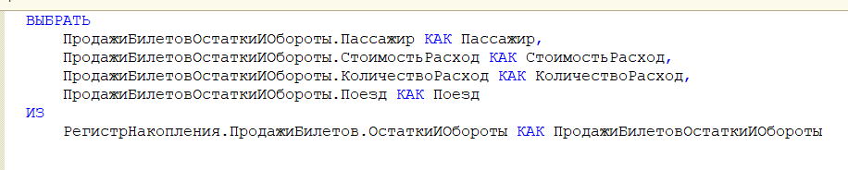
Рисунок 41 – Запрос к БД для отчета «ВозвратыБилетов»
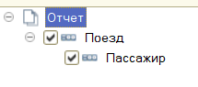

Рисунок 42 – Группировки отчета «ВозвратыБилетов»

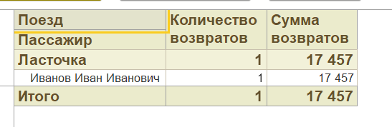

Рисунок 43 – Отчет «ВозвратыБилетов» в режиме отладки

Отчет «СвободныеМеста» (рисунок 44–47) предназначен для просмотра продавцом данных о свободных местах по отправлениям в данный момент времени.

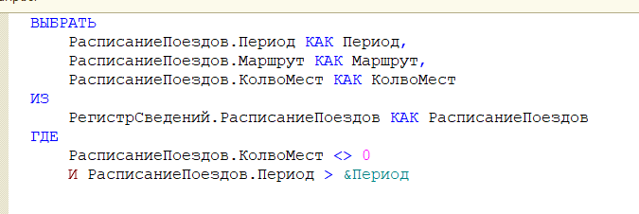
Рисунок 44 – Запрос к БД для отчета «СвободныеМеста»

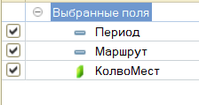

Рисунок 45 – Отображаемые поля отчета «СвободныеМеста»

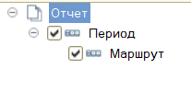

Рисунок 46 – Группировки отчета «СвободныеМеста»

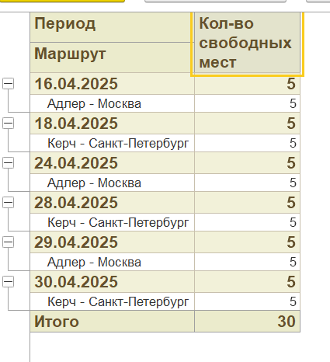

Рисунок 47 – Отчет «СвободныеМеста» в режиме отладки

Отчет «ТекущиеОтправления» (рисунок 48–50) предназначен для просмотра администратором доступных отправлений на текущую дату.

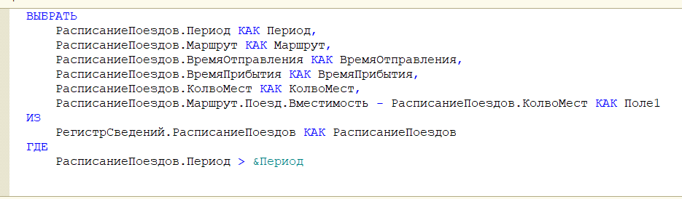
Рисунок 48 – Запрос к БД для отчета «ТекущиеОтправления»

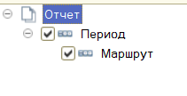

Рисунок 49 – Группировки отчета «ТекущиеОтправления
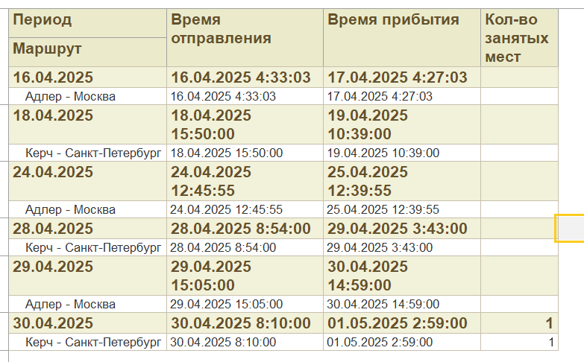
Рисунок 50 – Отчет «ТекущиеОтправления» в режиме отладки

4. Тестирование и отладка программного продукта

4.1 План тестирования проекта

Тестирование в разработке программного продукта является неотъемлемой частью процесса разработки, направленной на обеспечение высокого качества и успешного выпуска программы на рынок.
План тестирования, разработанный для продукта «1С:Станция»:
- Проверка подтягивания стоимости, даты отправления, поезда в продажу билета и расчёта итоговой суммы билета.
- Проверка механизма контроля остатков товаров при проведении продажи билета.
- Проверка формирования печатного документа билета по покупке.

4.2 Тестирования проекта

Проверка подтягивания стоимости, даты отправления, поезда в продажу билета и расчёта итоговой суммы билета. Шаги тест-кейса описаны в таблице 1.

Таблица 1 – Проверка документа «Продажа билетов»

№ | Описание шага | Ожидаемый результат | Конечный результат
1 | Откроем документ  «Продажа билетов» | Откроется страница  документа | Страница открылась
2 | Создание документа и внесение данных в  пустые пункты | Создастся незаполненный документ, заполним пустые пункты на странице проведения данных | Документ создан, пустые пункты заполнены
3 | Выберем маршрут отправления, который нам нужен | Поля «Поезд» «Дата отправления» и «Стоимость» автоматически будут заполнены и рассчитаны | Все ожидаемые данные подставились и рассчитались.
Открытие документа «Продажа билетов» изображено на рисунке 51.

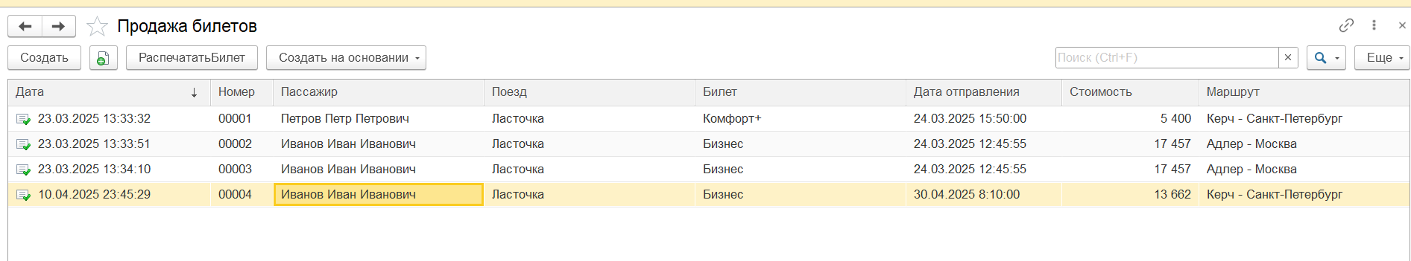
Рисунок 51– Открытие документа «Продажа билетов»

Создание документа и внесение данных в пустые пункты изображено
на рисунке 52.

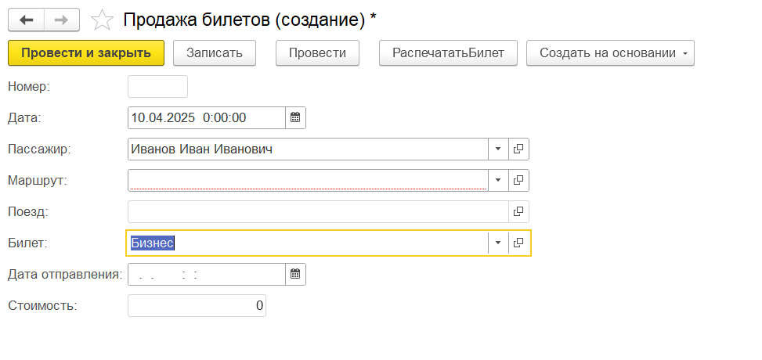

Рисунок 52 – Создание документа и внесение данных

Внесение маршрута и заполнение всех остальных данных изображено на рисунке 53.

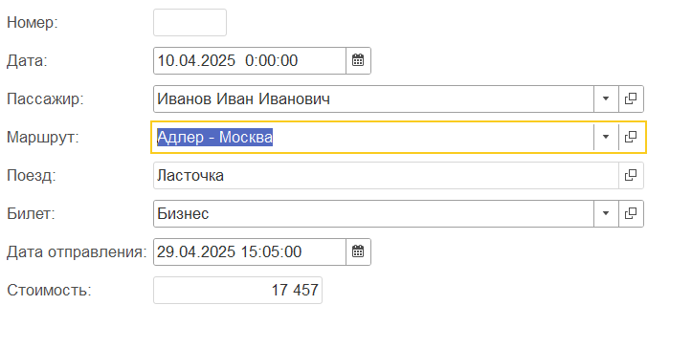
Рисунок 53 – Документ после заполнения данных о маршруте

Проверка механизма контроля остатков товаров при проведении продажи билета. Первые 3 шага можно повторить с прошлого теста, а дальнейшие начиная с 4 описаны в таблице 2.

Таблица 2 – Проверка контроля остатков

№ | Описание шага | Ожидаемый результат | Конечный результат
4 | Попробуем провести документ, учитывая, что в места на отправление закончились | Ошибка проведения | Ошибка проведения
5 | Проводим возврат билета, чтобы мест оказалось достаточно. | Остатков мест теперь должно прибавиться и хватить для проведения документа | Остатки товара прибавились
6 | Проводим продажу билета заново. | Документ проведется успешно | Документ провелся успешно

Попытка проведения документа изображена на рисунке 54.
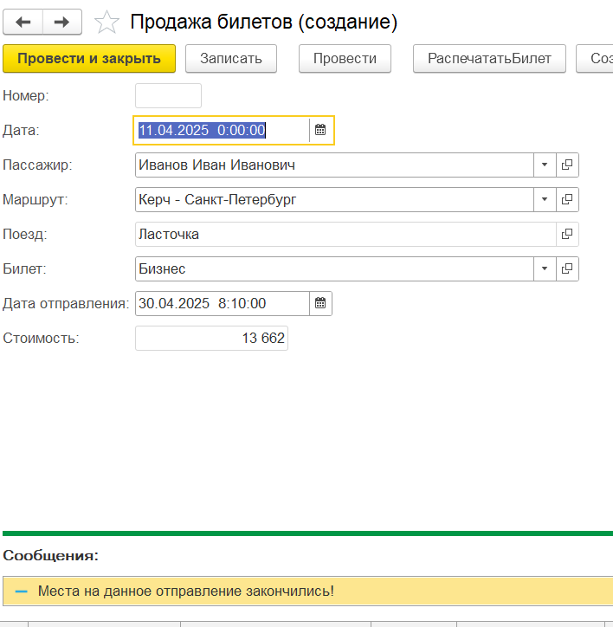

Рисунок 54 – Ошибка при проведении продажи билета

Проведение возврата билета изображено на рисунке 55.

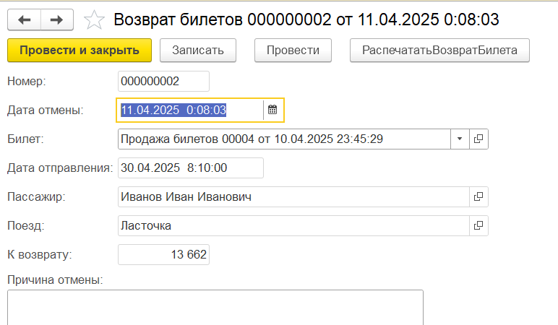

Рисунок 55 – Проведение возврата билета

Проведение продажи билета теперь не должно вызвать ошибку. Результат создания на рисунке 56

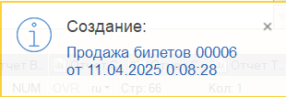
Рисунок 56 – Вторая попытка проведения продажи билета

Проверка формирования печатной формы по продаже билета.

Таблица 3 – Проверка формирования печатной формы

№ | Описание шага | Ожидаемый результат | Конечный результат
1 | Откроем раздел документа «ПродажаБилетов» | Откроется раздел документа «ПродажаБилетов» | Открылся раздел документа «ПродажаБилетов»
2 | Нажмём на кнопку «Распечатать» | Откроется вкладка печати | Открылась вкладка печати
3 | Сформируется печатная форма документа «ПродажаБилетов» | Форма сформируется согласно всем требованиям | Печатная форма продажи успешно формируется и содержит все необходимые данные

Открытый раздел документа «ПродажаБилетов» изображен на рисунке 57.

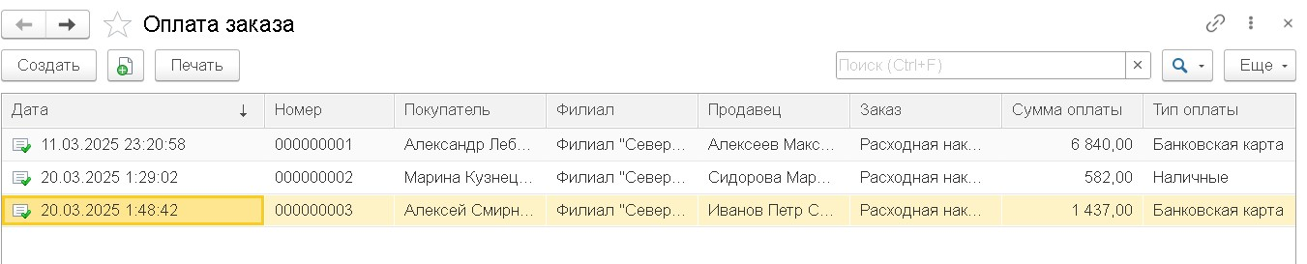
Рисунок 57 – Раздел документа «ПродажаБилетов»

После нажатия на кнопку «Печать» успешно открылся чек на основании документа и успешно сформировал контент на основании объекта оплаты заказа что видно на рисунке 58.


Рисунок 58 – Сформированная печатная форма документа «ПродажаБилетов»

Заключение
Данный курсовой проект был направлен на создание специализированного приложения для автоматизации работы железнодорожной станции на платформе 1С:Предприятие. Целью разработки стало оптимизировать ключевые операционные процессы, повысить производительность персонала и улучшить качество обслуживания пассажиров.
Разработанная система охватывает такие задачи, как учет и обработка билетов, регистрация пассажиров, управление расписаниями, ведение справочников поездов и маршрутов, регистрация оплат, а также формирование отчетности. Внедрение автоматизированной системы позволяет минимизировать ошибки в учете и обслуживании, ускорить процессы регистрации и продажи билетов, а также обеспечить прозрачность операций благодаря единой базе данных пассажиров, маршрутов и услуг.
Программа предоставляет удобные печатные формы, такие как билеты, чековые квитанции и отчеты по пассажиропотоку и выручке, что упрощает документооборот и улучшает взаимодействие между подразделениями станции. Возможность гибкой настройки тарифов, скидок и категорий обслуживания позволяет адаптировать систему под особенности конкретных маршрутов и категорий пассажиров.
Автоматизация учета на железнодорожной станции способствует снижению нагрузки на сотрудников, уменьшению человеческого фактора и повышению контроля за движением пассажиров и поездов. Это ведет к улучшению сервиса, увеличению пассажирской удовлетворенности и более эффективному управлению инфраструктурой станции.
Разработанное приложение имеет высокую практическую ценность, так как учитывает специфику работы железнодорожной станции и адаптировано под реальные условия её функционирования. В перспективе возможны доработки, такие как интеграция с электронными билетными системами, внедрение мобильных решений для пассажиров, отслеживание загруженности рейсов и использование аналитики для повышения эффективности перевозок.
Таким образом, внедрение созданной системы на платформе 1С:Предприятие позволяет железнодорожной станции выйти на качественно новый уровень управления, обеспечивая прозрачность, оперативность и слаженность всех ключевых процессов обслуживания пассажиров.

Список использованных источников и литературы

- Как хранить картинки в 1С
https://yandex.ru/video/touch/preview/13523179559410711315
- Использование диаграммы вариантов использования
https://habr.com/ru/articles/566218/
- Введение в программирование на платформе 1С:Предприятие
https://its.1c.ru/db/v8std#content:683:hdoc
- Клиентские лицензии 1c руководство
https://trend1c.com/1ssoft/klientskie-litsenzii/
- Как разрабатывается 1с:ERP https://habr.com/ru/companies/1c/articles/280394/
- Руководство по бухгалтерии https://buh.ru
- Как автоматизировать складской учет с помощью 1С
https://its.1c.ru/db/v8std#content:3307:hdoc
- Преимущества автоматизации бизнес-процессов на платформе 1С https://www.cfin.ru/management/controlling/avtomatizatsiya_biznes_processov_n a_1c.shtml
- 1С:Предприятие 8.3 Практическое пособие разработчика.
Примеры и типовые примеры. Издание 3-е Е. Хрусталева и Максим Радченко https://its.1c.ru/db/pubdevguide83
- Регистры накопления 1С
https://habr.com/ru/companies/otus/articles/713426/

- Технологии визуализации данных в 1С
https://habr.com/ru/articles/669734/

- Руководство по разработке ERD диаграмм и необходимый для этого инструментал https://www.quickdatabasediagrams.com/
https://habr.com/ru/articles/669734/

